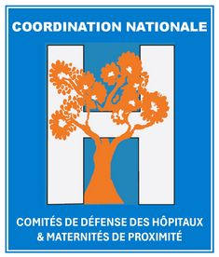
L’INFO Semaine 18
Du 05 Mai au 11 Mai 2025
Édito :

La proposition de loi sur les déserts médicaux a suscité des réactions démesurées de la part des organisations professionnelles de médecins ; quelques collectifs de médecins ont réagi en appelant à la décence.
La proposition de loi a été votée contre l'avis du gouvernement.
Les ministres sont « en mission » dans les territoires pour montrer qu'il agit pour l'intérêt des Français.
Mais la réalité est tout autre.
Nos compatriotes sont toujours désarmés pour se soigner. Les services d'urgences continuent de fermer.
Heureusement que les comités continuent d'agir et de se mobiliser.

Joseph MAATOUK

La Coordination nationale des Comités de défense des hôpitaux et maternités de proximité sur Radio Plurielle

Emission

Sommaire :
- L’écho des comités : pages 2 à 4
- Autres infos locales : page 4
- Dossiers : pages 5 et 6

L’écho des comités :

SARLAT

Huit élus de Dordogne réclament une régulation de l'installation des médecins.

Article

MANOSQUE

Crise des urgences dans les Alpes de Hautes Provence

Article

article

VOSGES

Participation à la fête à Gerardmer le 1er mai

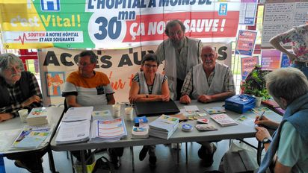
Le 1 mai 2025, l'ADEMAT H a participé à la fête de la solidarité à Gerardmer.
27 adhésions et distribution du Communiqué ainsi que les propositions de la Coord Nat pour un service public territorial de soins de premier recours
Action pour la santé mentale des jeunes

L’ ADEMAT H a été soutenir la mobilisation à Bruyère pour le CMP
Vidéo

ARDENNES

L’hôpital ne veut pas recruter ?

Communiqué

JUVISY
Un questionnaire
Dans le cadre des Assises de la santé, le Comité de Défense des Hôpitaux du Nord-Essonne, avec le soutien du Comité local Attac Val d'orge, propose un questionnaire afin de faire un état des lieux de l'accès à la santé sur Juvisy et ses environs.
Les premiers résultats de ce questionnaire seront présentés lors d'une réunion publique qui aura lieu :
Le samedi 17 mai à partir de 14h sur la péniche Alternat (4 quai JP Timbaud – Juvisy)

Merci pour votre participation à ce questionnaire: https://framaforms.org/la-sante-a-juvisy-et-dans-ses-environs-etat-des-lieux-1745846251

AUBENAS
Le ministre de la santé à Aubenas
Le Ministre de la Santé était en visite à l'Hôpital d'Aubenas vendredi 9 Mai après midi.
L'Association des Usagers a été reçue par un représentant du ministre.
Elle a fait part des inquiétudes de la population au sujet des difficultés de prise en charge médicale.
La situation de l'hôpital fait que des services de spécialité sont fermés et que cela oblige les patients à aller de plus en plus loin pour se soigner.
L'association a rappelé l’importance d'avoir de services hospitaliers de proximité pour se soigner.
En effet, 20 % de la population n'a pas de médecin traitant et les rendez vous chez un spécialiste même à l'hôpital souffrent de délais très longs.
Elle a rappelé son soutien à la Proposition de loi sur les déserts médicaux et lui a remis les pétitions de soutien signées par la population.Elle a évoqué dans le même temps la proposition de la Coordination Nationale sur un service public territorial de soins de premier recours comme une des solutions permettant d'améliorer la démographie médicale sur le territoire.

FÉCAMP
Une pétition pour l’accès au centre intercommunal de santé
Les communes de l'Agglomération Fécamp Caux Littoral sont confrontées à une pénurie de médecins généralistes. A cette pénurie, s'ajoutent les prochains départs en retraite de plusieurs médecins. Plusieurs centaines de patients de l'Agglomération vont se retrouver SANS MÉDECIN TRAITANT, ce qui pourrait engendrer des retards de soins conséquents.
L'Association « Un Médecin pour Chacun » lance une pétition pour alerter et obliger le Président de l'Agglomération de Fécamp Caux Littoral d'intervenir afin de permettre à TOUS LES HABITANTS DE L'AGGLOMÉRATION d'accéder sans restriction au Centre Intercommunal de Santé, situé à Fécamp.
Il est inacceptable que certains habitants soient privés de médecins généralistes et de soins médicaux simplement à cause de leur lieu de résidence. La santé est un droit fondamental et chacun devrait avoir la possibilité de consulter un médecin quand il en a besoin.
En restreignant l'accès au Centre Intercommunal de Santé et en cautionnant le discours actuel du Centre de Santé (« On ne prend plus de nouveaux patients »), le Président de l'Agglomération de Fécamp met en danger la santé de ses concitoyens. Il est de notre devoir de nous mobiliser et de faire entendre notre voix pour que cette injustice cesse.
En signant cette pétition, nous demandons donc au Président de l'Agglomération de Fécamp de prendre les mesures nécessaires pour garantir à tous les habitants de l'Agglomération un accès au Centre Intercommunal de Santé. Nous demandons également un médecin de garde provenant du centre de santé les week-ends et jours fériés. Notre santé ne peut pas attendre, nous demandons des actions concrètes dès maintenant.
Lien vers la pétition : https://www.unmedecinpourchacun.org/petition.html

LAVAL
Une médecin urgentiste de Laval écrit un livre .
Article

SAINT-MAURICE

Participation à la caravane des luttes

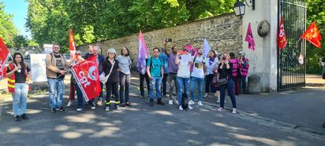
Notre collectif a participé à la caravane des luttes en Val de marne qui reliait 10 points de lutte en santé dans le val de marne, mobilisation très réussie, une présence unie de la gauche, des syndicats et des citoyens.
Nous poursuivrons les actions aux côtés de la coordination de vigilance du val de marne.
Notre collectif prévoit prochainement une assemblée générale pour faire le bilan de ses deux ans d'actions, accueillir les nouveaux et imaginer la suite.
Le blog avec texte et actualités du collectif. On y trouve aussi notre cagnotte de soutien et pétition.

Autres infos locales :

EPS VILLE EVRARD

Une initiative dans le cadre des 80 ans de la Sécurité Sociale à Ville Evrard
Flyer

BRIEY

Avenir des urgences ?

Les membres du collectif citoyen de Briey sont préoccupés par l'avenir de l'hôpital et particulièrement du service des Urgences.
Article

Dossiers :

SAGE-FEMMES
Lors de la journée internationale des sage-femmes, l'ONSSF a publié un communiqué alertant et appelant à une refondation urgente de la politique périnatale.
Communiqué

PSYCHIATRIE
Les résultats de l’étude plaid care seront présentés le jeudi 5 juin à Saint Cyr du Mont d'Or.

Colloque : "Etat des Limites, Limites de l'Etat"
Flyer

Santé mentale : le mal du siècle
Une émission de France Culture

INFIRMIÈRE

Une infirmière poursuivie après un mouvement de grève.
Emission radio

SÉCURITÉ SOCIALE

Colloque sur la Sécurité Sociale le 13 Mai
Affiche

DÉFENSEURE DES DROITS

Dans un rapport, la Défenseure des droits dénonce les discriminations dans l'accès aux soins.
Article

DÉSERTS MÉDICAUX

Une tribune de deux médecins qui trouvent choquant la position des organisations professionnelles de médecins sur la proposition de loi Garot
Article

Près de 150 médecins signent une tribune pour demander la régulation de leur installation
article

Le CLCV se prononce en faveur de la loi Garot
Communiqué
APPEL POUR LE 15 MAI
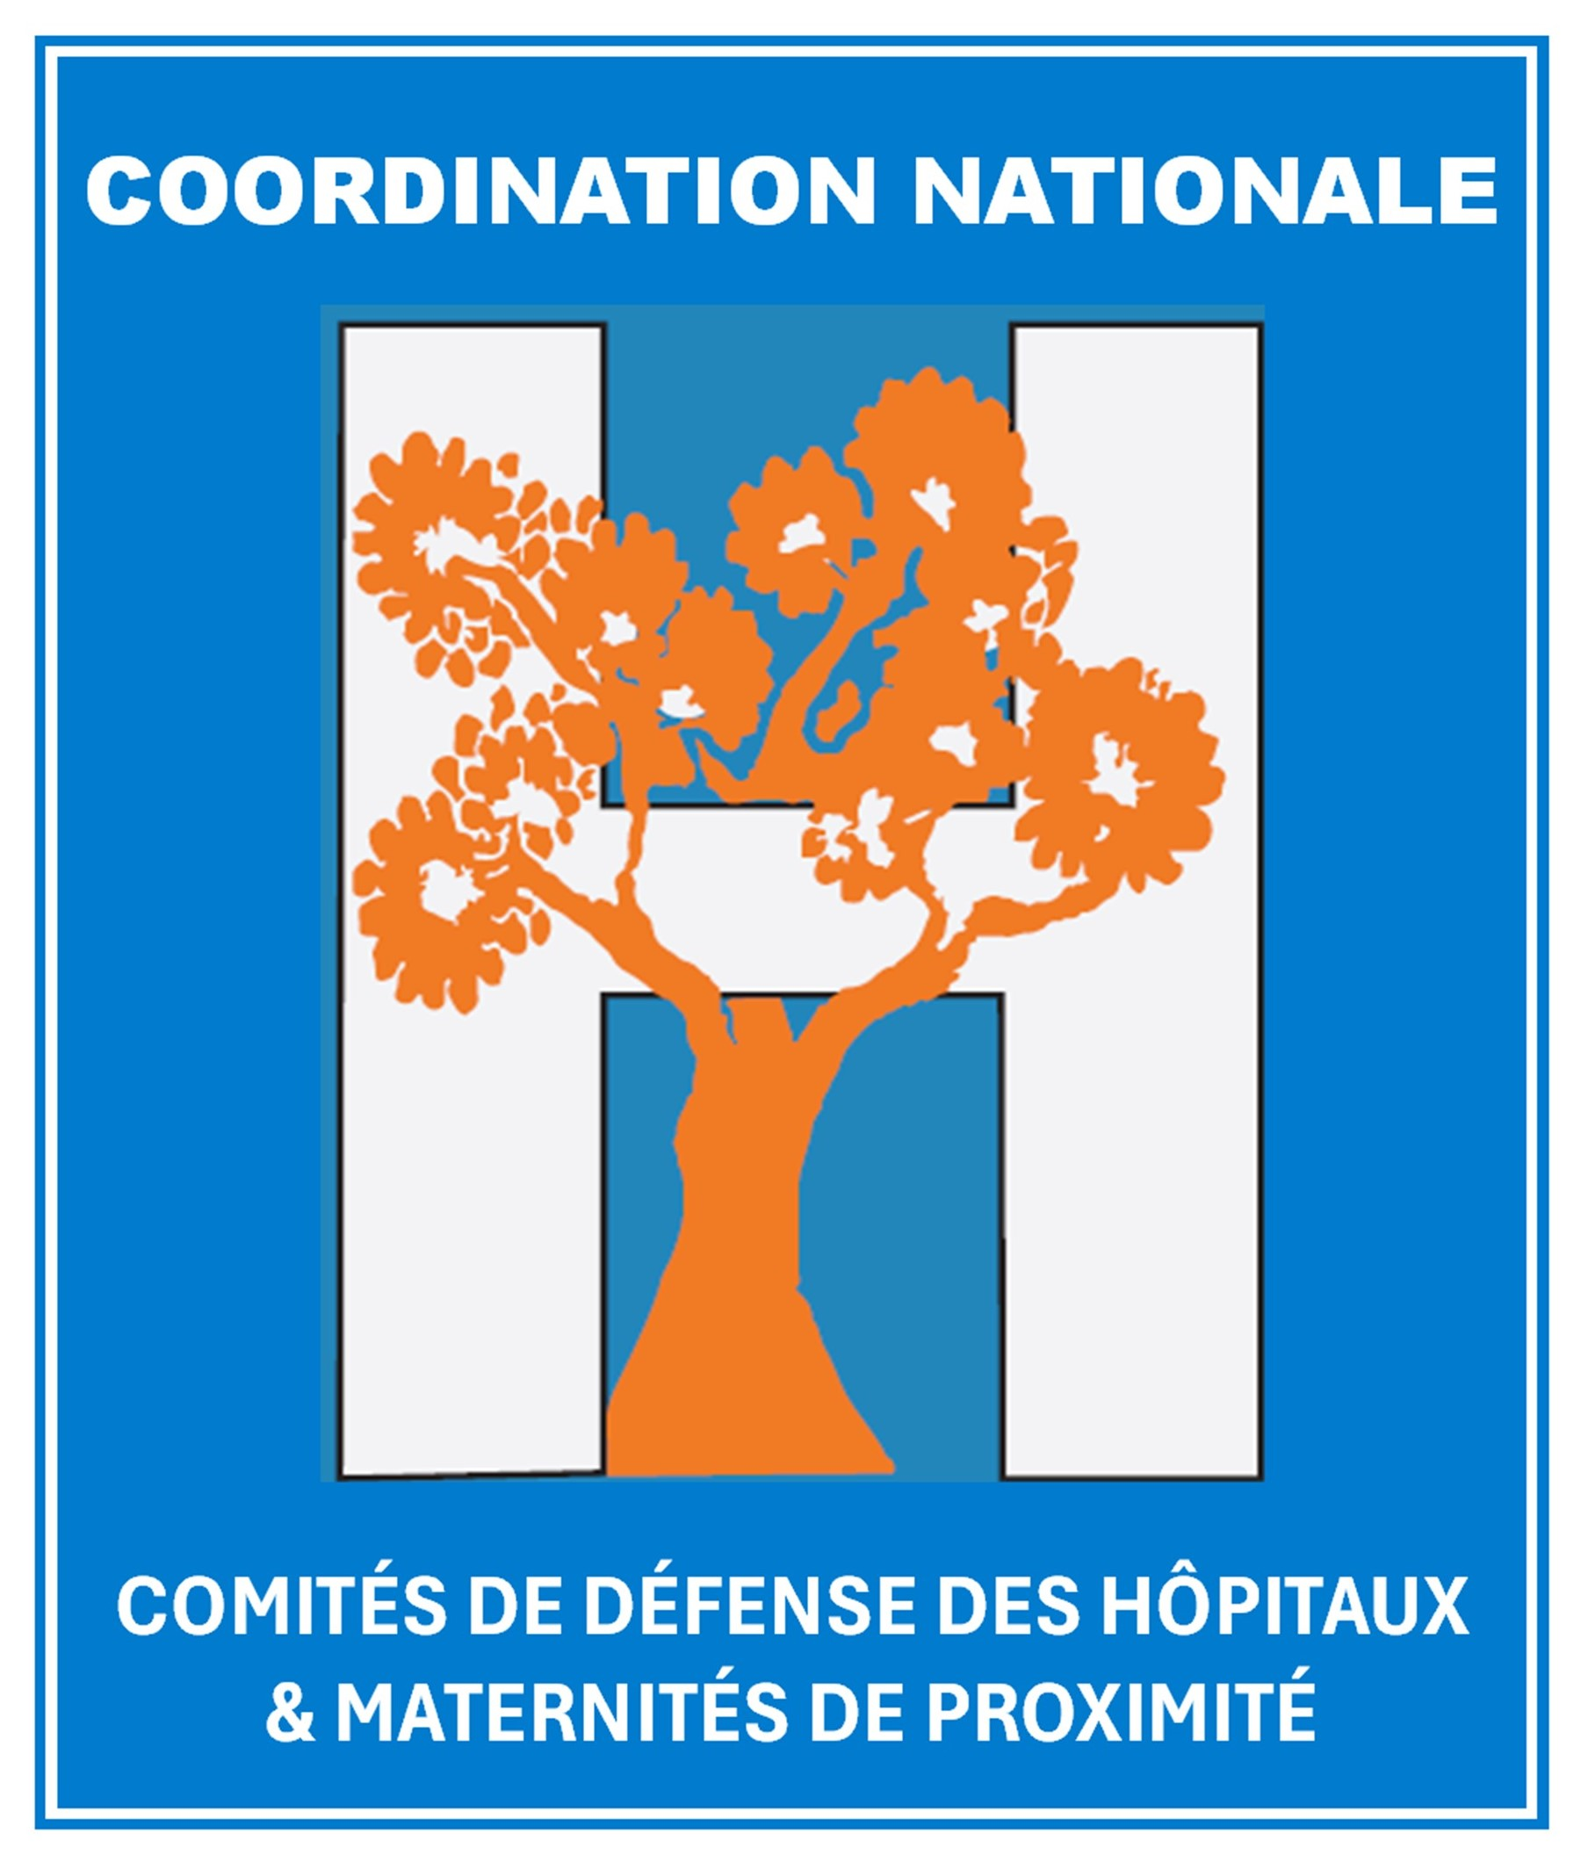COORDINATION NATIONALE des Comités de Défense des Hôpitaux et Maternités de Proximité
(Fondée à Saint Affrique en avril 2004)
Siège social : 1 rue Jean Moulin 70200 LURE
Adresse postale : Chez JL Landas - 26 rue Gambetta – Avenue Mich – 44000 Nantes
SIREN : 503 711 988 - SIRET : 503 711 988 00025
Association agréée - Arrêté du 21/07/2023 - N2022RN0181
Présidente : Michèle LEFLON michele.leflon@orange.fr
Adresse : 34 Rue de la Porte de Bourgogne – 08000 Charleville-Mézières - Tél 06 08 93 84 93
Secrétaire : Guillaume GRANDJEAN guillaume.grandjean38@gmail.com
Adresse : 11 rue Edouard Vaillant – 45120 Chalette sur Loing – Tel 06 58 94 04 10
Trésorier : Jean-Luc LANDAS jeanluc.landas@sfr.fr
Adresse : 26 rue Gambetta – Avenue Mich – 44000 Nantes – Tél : 07 50 45 06 87
Site : https://coordination-defense-sante.org/ Facebook Mastodon Bluesky
Contact : cda12550@coordination-defense-sante.org

Le syndicat Sud Santé lance un appel pour le 15 Mai
Appel

DE NOS PARTENAIRES

Convergence des Services Publics
Manif Nationale les 24 et 25 mai à Beny Bocage pour sauver les services publics
Bulletin

